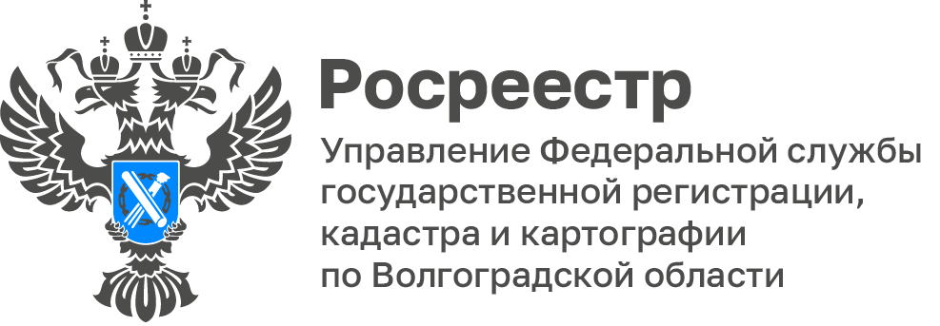

Утверждены результаты государственной кадастровой оценки
922 тысяч земельных участков

На территории Волгоградской области завершена оценка в отношении свыше 922 тысяч земельных участков. Узнать, как изменилась кадастровая стоимость участка по его кадастровому номеру можно на портале Росреестра: rosreestr.gov.ru.

Каждый собственник может обратиться за разъяснением результата оценки, а также с просьбой устранить ошибки в Государственное бюджетное учреждение Волгоградской области «Центр государственной кадастровой оценки». При подготовке ответа специалисты учреждения проверят не было ли допущено ошибок при расчетах и помогут разобраться в ситуации.

Контактные телефоны: +7 (8442) 31 94 32, +7 (8442) 31 94 03.
Адрес: 400012, г. Волгоград, ул. Витимская, 15А.
График работы:
Понедельник – четверг с 8:00 до 17:00
Перерыв с 12:00 до 12:48
Пятница с 08:00 до 16:00
Перерыв с 12:00 до 12:48
Выходной день – суббота, воскресенье

«Результаты определения кадастровой стоимости, утвержденные комитетом по управлению государственным имуществом Волгоградской области, будут применяться с 1 января 2023 года», - добавила заместитель руководителя Управления Росреестра по Волгоградской области Татьяна Штыряева.

С уважением,
Балановский Ян Олегович,
Пресс-секретарь Управления Росреестра по Волгоградской области
Mob: +7(937) 531-22-98
E-mail: pressa@voru.ru

